**如何截图**

Selenium提供了几种截图方法，我们挑选一种适合的就可以。一般我们需要遇到错误，然后自动截图，并且报错图片到指定路径。所以，我们需要在try ..except语句中在except后面添加截图代码或者断言中添加截图代码，这样，一旦捕获出错，就触发截图操作。

首先，来看看selenium提供了那些截图方法。

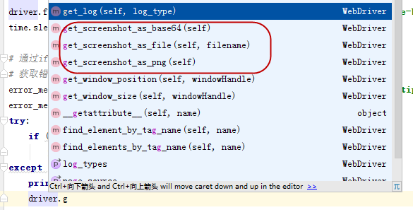

建议，选择第二种，第二种带图片名称，这样我们就可以把图片保存到相关路径下。

例如下面代码，在断言中添加截图代码：

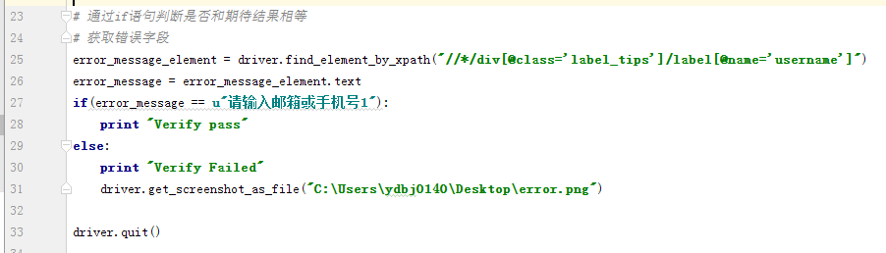

这样就会在桌面保存一个error.png的图片。